级联下拉框： options属性，绑定下拉框的数组源
v_model属性，动态绑定名为val的数组
Clearable，可清空下拉框的数据
Show-all-levels，false 只显示选中的最后一层，true显示选中的所有的层数

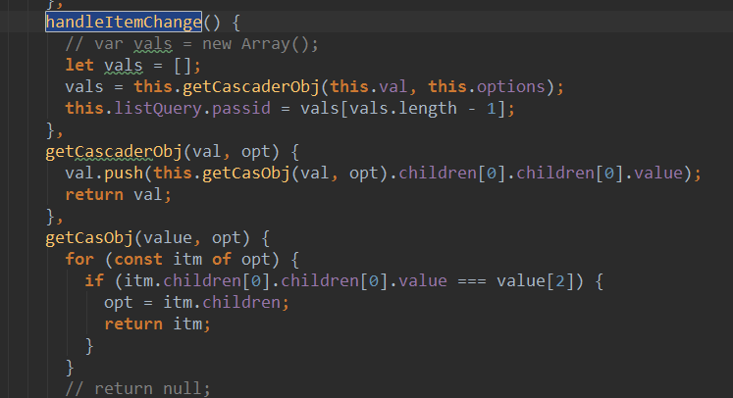

该方法是将选中的最后一层的数组取出，动态绑定val。

